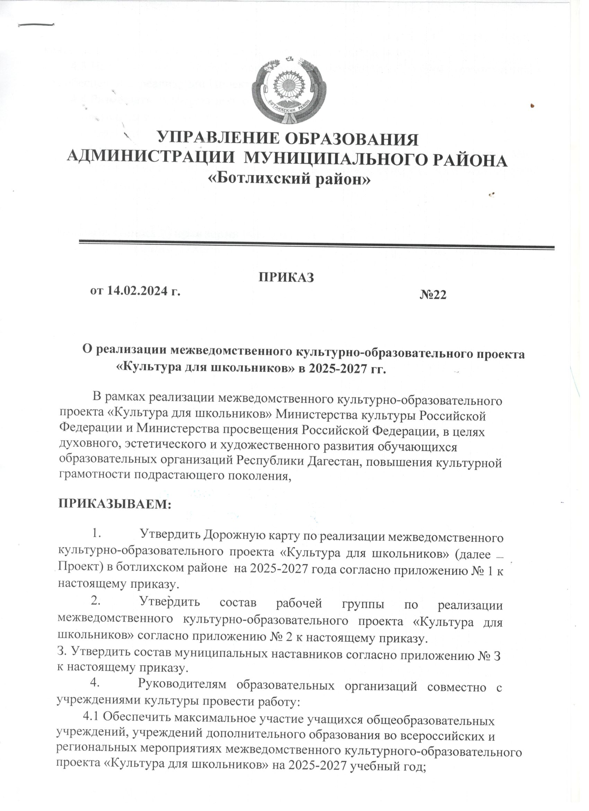
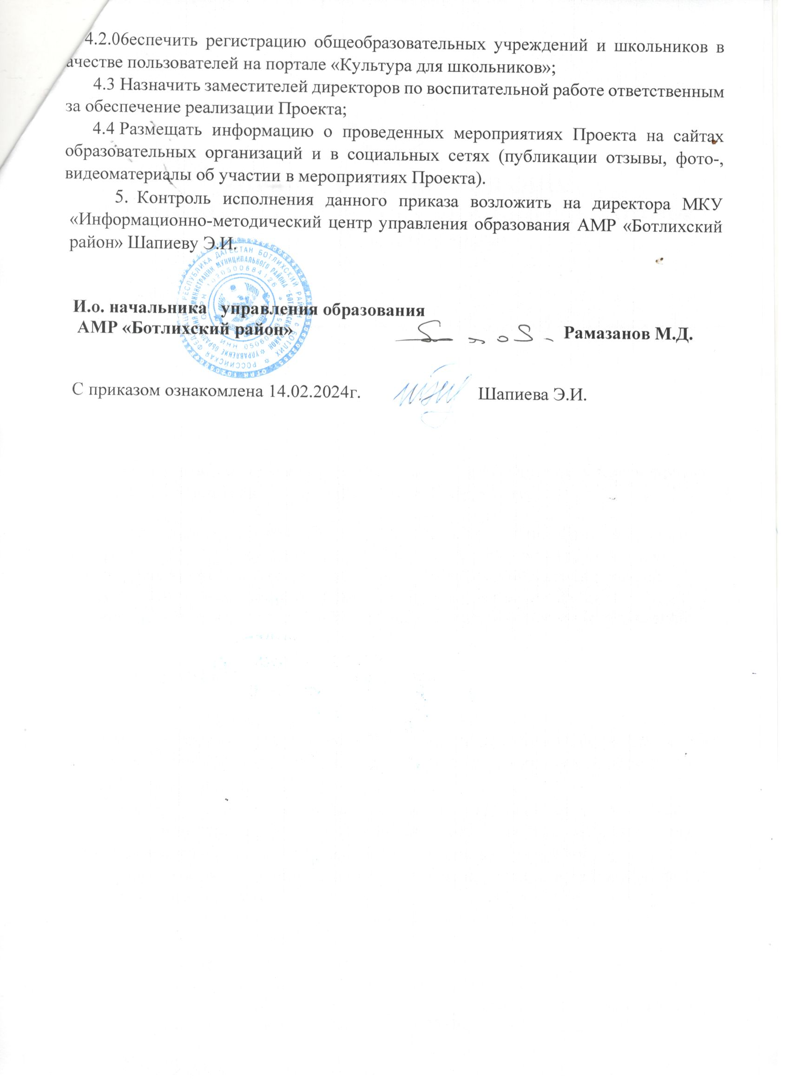

Приложение №1 к приказу № __от _ ____ _____

Дорожная карта
реализации межведомственного культурно-образовательного проекта «Культура для школьников» на 2025-2027 гг.

 | Наименование мероприятия | Содержание | Исполнители | Сроки
 | Разработка и утверждение дорожной карты по реализации межведомственного культурно -образовательного проекта «Культура для школьников» | план реализации проекта | управление образования. Образовательные организации | Март 2025 г
 | Создание «рабочей группы» по реализации мероприятий межведомственного культурно -образовательного проекта «Культура для школьников» | создана рабочая группа реализации мероприятий проекта, утвержден план работы | образовательные организации | Март 2025 г
 | Создание группы наставников | создан перечень наставников | образовательные организации | Март 2025 г
 | Работа в портале «Культура для школьников» | постоянная актуализация портала | образовательные организации | Постоянно
 | Участие в проекте «Пушкинская карта» | посещение музеев, театров, концертов. | образовательные организации | Постоянно
 | Цикл просветительских мероприятий в рамках реализации культурно-образовательного проекта «Религиозные праздники Дагестана» | культурно-просветительские мероприятия» | образовательные организации | 2025-2027 гг.
 | Культурно-просветительски проект «Уроки духовности» | культурно-просветительские мероприятия» | образовательные организации | 2025-2027 гг.
 | Реализация инклюзивного проекта «От сердца к сердцу» | культурно-просветительские мероприятия» | образовательные организации | 2025-2027 гг.
 | Тренинг «Голос личности в творческом клубе для подростков | тренинг | образовательные организации | 2025-2027 гг.
 | Участие школьников во всероссийских акциях межведомственного культурно -образовательного проекта «Культура для школьников» | Реализация всероссийских акций межведомственного культурно -образовательного проекта «Культура для школьников» | образовательные организации | 2025-2027 гг.
 | Представление годовых отчетов по реализации межведомственного культурно -образовательного проекта «Культура для школьников» | Презентация в редактируемом формате Powerpoint, в которую входит текстовая информация о проведенных мероприятиях в рамках культурно-образовательного проекта «Культура для школьников» | образовательные организации | Ежегодно. ноябрь

Приложение №2 к приказу № __от _ ____ _____

Состав рабочей группы.

- Сулейманова Д.И.-заместитель начальника управления образования АМР «Ботлихский район»;
- Шапиева Патимат Иманалиевна- главный специалист управления образования АМР «Ботлихский район»;
- Шапиева Эльмира Иманалиевна- директор МКУ «Информационно-методический центр управления образования АМР «Ботлихский район»;
- Расулова Заира Джабраиловна- методист МКУ «Информационно-методический центр управления образования АМР «Ботлихский район»;
- Магомедова Шумайсат Нуридиновна- методист МКУ «Информационно-методический центр управления образования АМР «Ботлихский район»;

